동아리 활동보고서
활 동 명 | 난자 수상레포츠센터 주최 제1회 세일링위크 참여
동아리 분과 | 체육 분과 | 동아리명 | 요트부
활동시간 | 2025.09.02 | 비고 | 특이사항 없음
활동목적 | 서울시 생활체육 요트대회 참가
활동내용  및 소감 | 장소 : 난지 한강공원  활동내용 : 올해 개관한 서울시 난지 수상레포츠센터에서 개최한 요트 대회에 재학생과 신입생들이 참가하였다. 피코, 토파즈, ALT, 레이저 부문에 출전하였으며, 레이저 1위, 토파즈 3위, alt 1위를 차지하여 좋은 성과를 이뤄냈다.  소감 : 1학기 및 여름해양 훈련을 통해 갈고 닦은 요트 실력을 정식 대회를 통해 발휘해보는 계기가 되었다. 대회를 통해 요트에 더욱더 재미를 붙인 친구들이 많아졌다.  기타 : 특이사항 없음
활동사진  (3매 이상) | 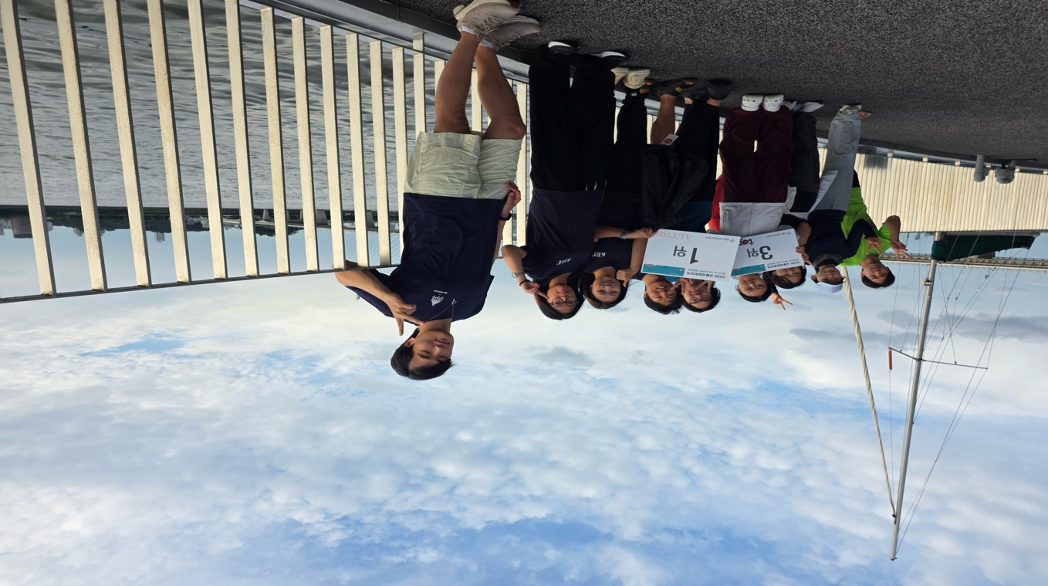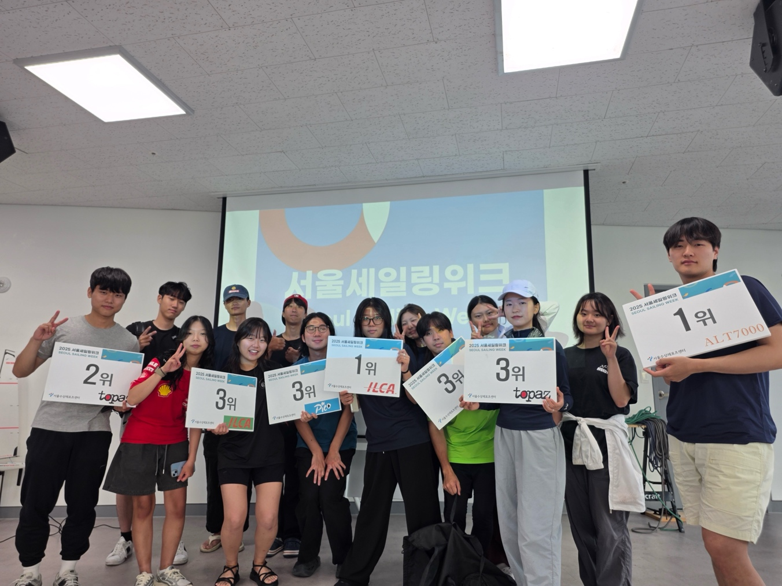
동아리활동과 관련하여 상기 결과보고서를 확인합니다.
※본 활동보고서가 ‘활동우수지원금’ 지급에 평가 기준으로 활용됨에 동의합니다.

대표학생 : 임수현 ( 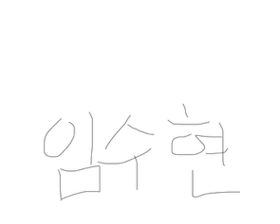 인 )
동아리 활동보고서
활 동 명 | 2학기 개강총회
동아리 분과 | 체육 분과 | 동아리명 | 요트부
활동시간 | 2025.09.13 | 비고 | 특이사항 없음
활동목적 | 개강총회를 통해 상호간의 친목을 동호하고 2학기 동안 어떤 활동을 하는지 살펴보았다.
활동내용  및 소감 | 장소 : 국제캠퍼스 생명과학대학  활동내용 : 2025-2학기 집행부원 소개 및 월별 활동 공유, 마지막으로 뒷풀이 활동을 통해 친목을 동호하였다.  소감 : 여름해양훈련이 끝나고 한층 사이가 돈독해진 신입생들과 재학생들이 더욱더 한마음이 되는 계기가 되었다. 또한, 요트에 자신감이 붙은 신입생들은 앞으로의 대회 일정을 확인해보며 요트가 하나의 취미 생활로 자리잡았음을 확인할 수 있었다.  기타 : 특이사항 없음
활동사진  (3매 이상) | 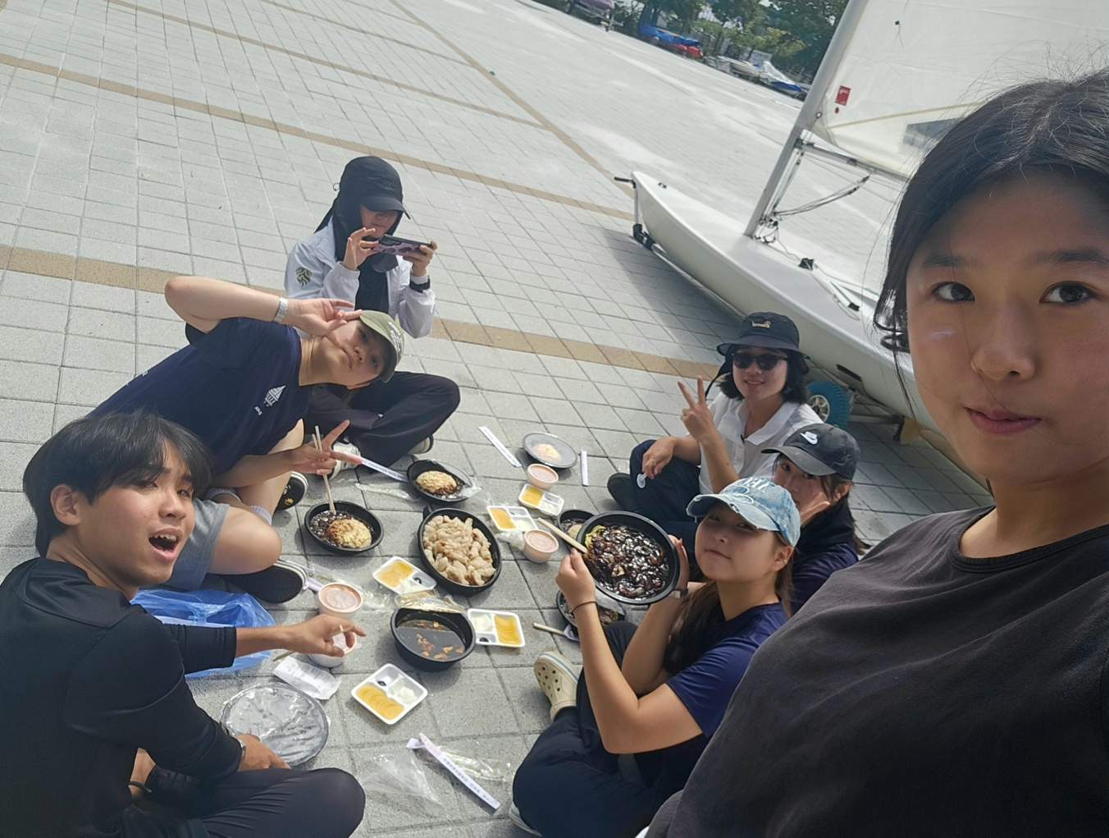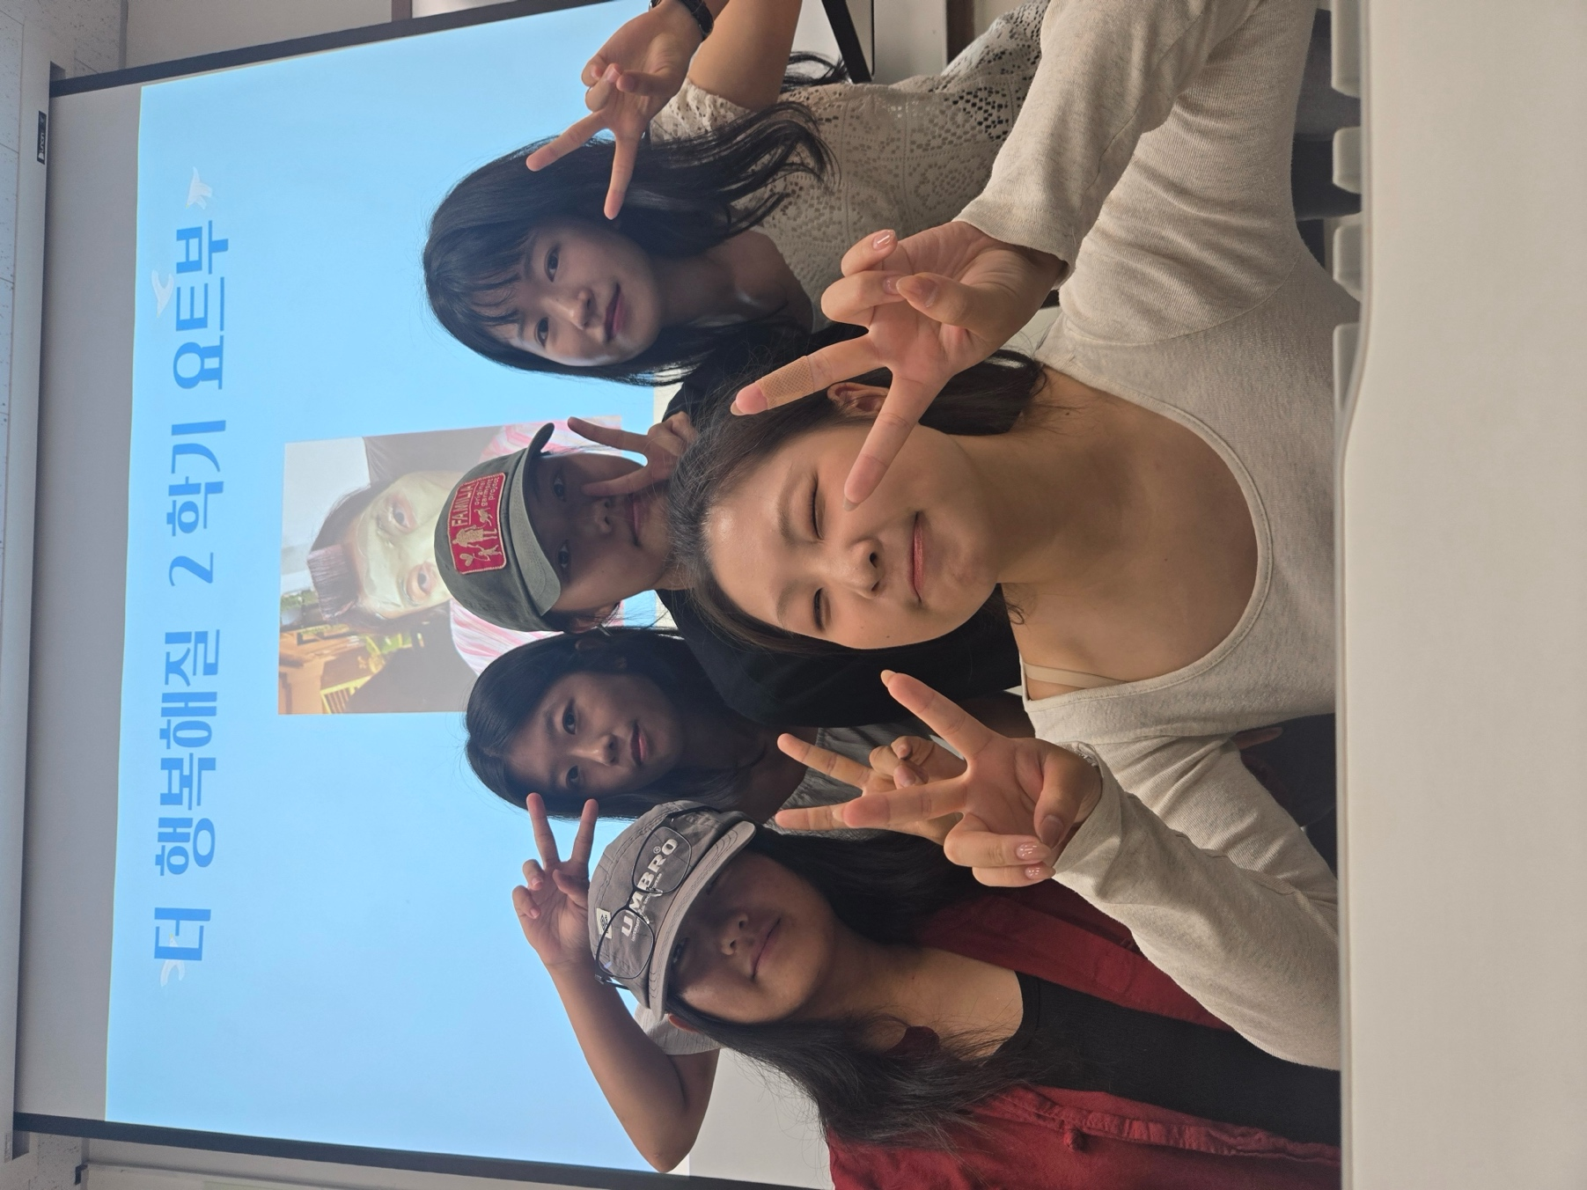
동아리활동과 관련하여 상기 결과보고서를 확인합니다.
※본 활동보고서가 ‘활동우수지원금’ 지급에 평가 기준으로 활용됨에 동의합니다.

대표학생 : 임수현 ( 인 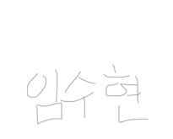)

동아리 활동보고서
활 동 명 | 2학기 1차 정기세일링
동아리 분과 | 체육분과 | 동아리명 | 요트부
활동시간 | 2025.09.13 | 비고 | 특이사항 없음
활동목적 | 정기세일링을 통해 세일링 실력을 더욱 향상시킬 수 있도록 한다.
활동내용  및 소감 | 장소 : 난지 한강공원  활동내용 : 재학생의 도움 없이 신입생 스스로 레이저의 범장 및 해장을 해보고, 요트도 혼자서 타보며 바람과 요트의 방향을 읽는 연습을 하였다.  소감 : 1학기와 비교하여 확실히 실력이 향상한 것을 육안으로 확인할 수 있었다. 레이저 범장 및 해장도 직접 해보며 요트의 원리를 더욱 이해하는 계기가 되었다.  기타 : 특이사항 없음
활동사진  (3매 이상) | 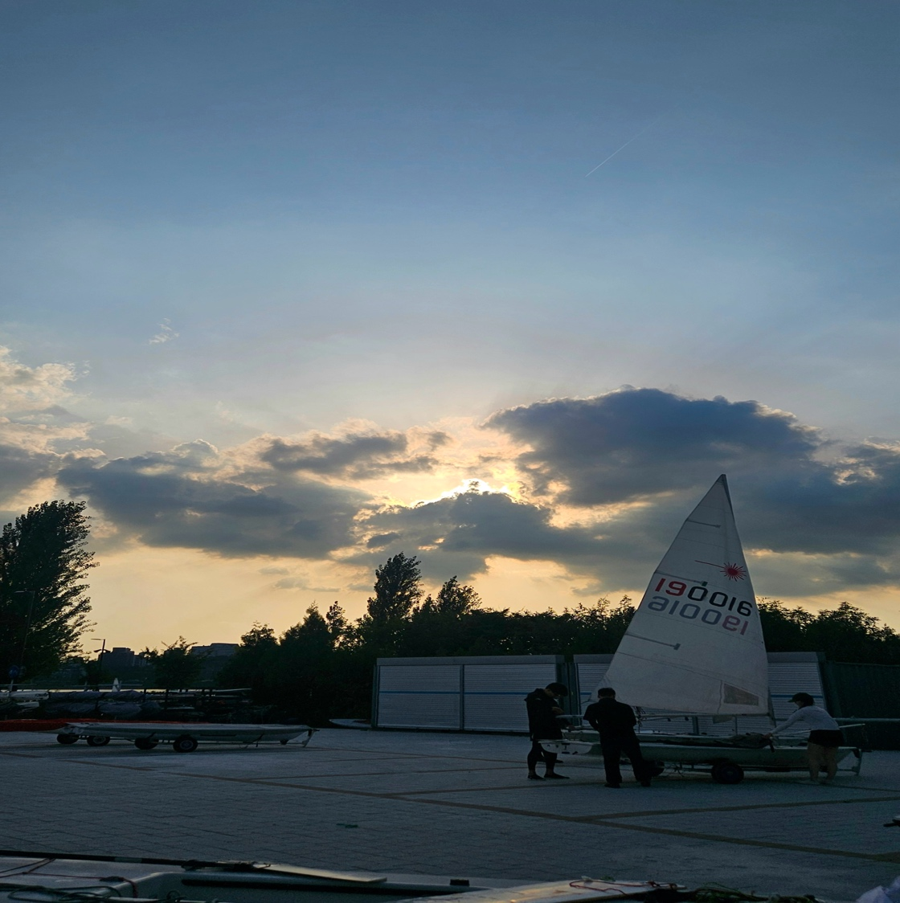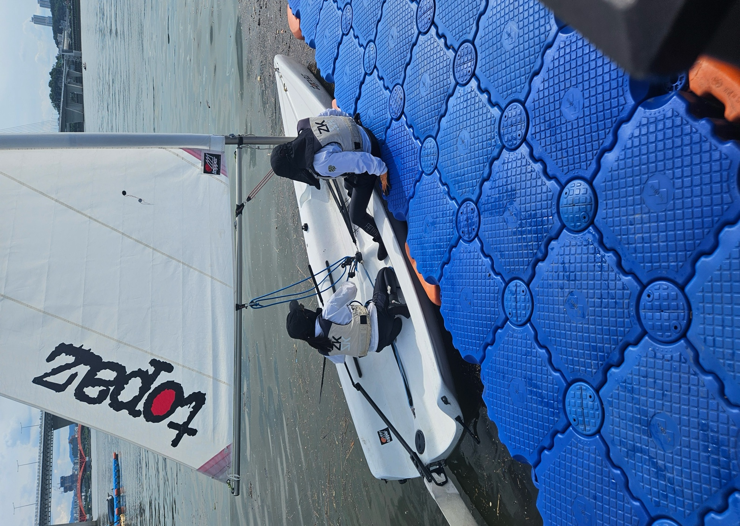
동아리활동과 관련하여 상기 결과보고서를 확인합니다.
※본 활동보고서가 ‘활동우수지원금’ 지급에 평가 기준으로 활용됨에 동의합니다.

대표학생 : 임수현 ( 인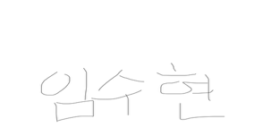 )

동아리 활동보고서
활 동 명 | 요트 장비 점검 및 수리
동아리 분과 | 체육분과 | 동아리명 | 요트부
활동시간 | 2025.09.18~19, 9.27 | 비고 | 특이사항 없음
활동목적 | 레이저(요트) 수리
활동내용  및 소감 | 장소 : 난지 한강공원  활동내용 : 레이저 대거보드에 깨진 부분이 있어 솔릭스로 메꾸는 작업을 하였다. 470의 깨진 헐 부분과 마스트 스텝 공간 확보 등의 작업을 하였다.  소감 : 장비를 직접 수리하며 요트 점검의 중요성을 실감할 수 있었다. 또한, 다같이 땀을 흘리며 작업을 했기에 사이가 더욱 돈독해지는 계기가 되었다.  기타 : 특이사항 없음
활동사진  (3매 이상) | ex) : 사진 첨부  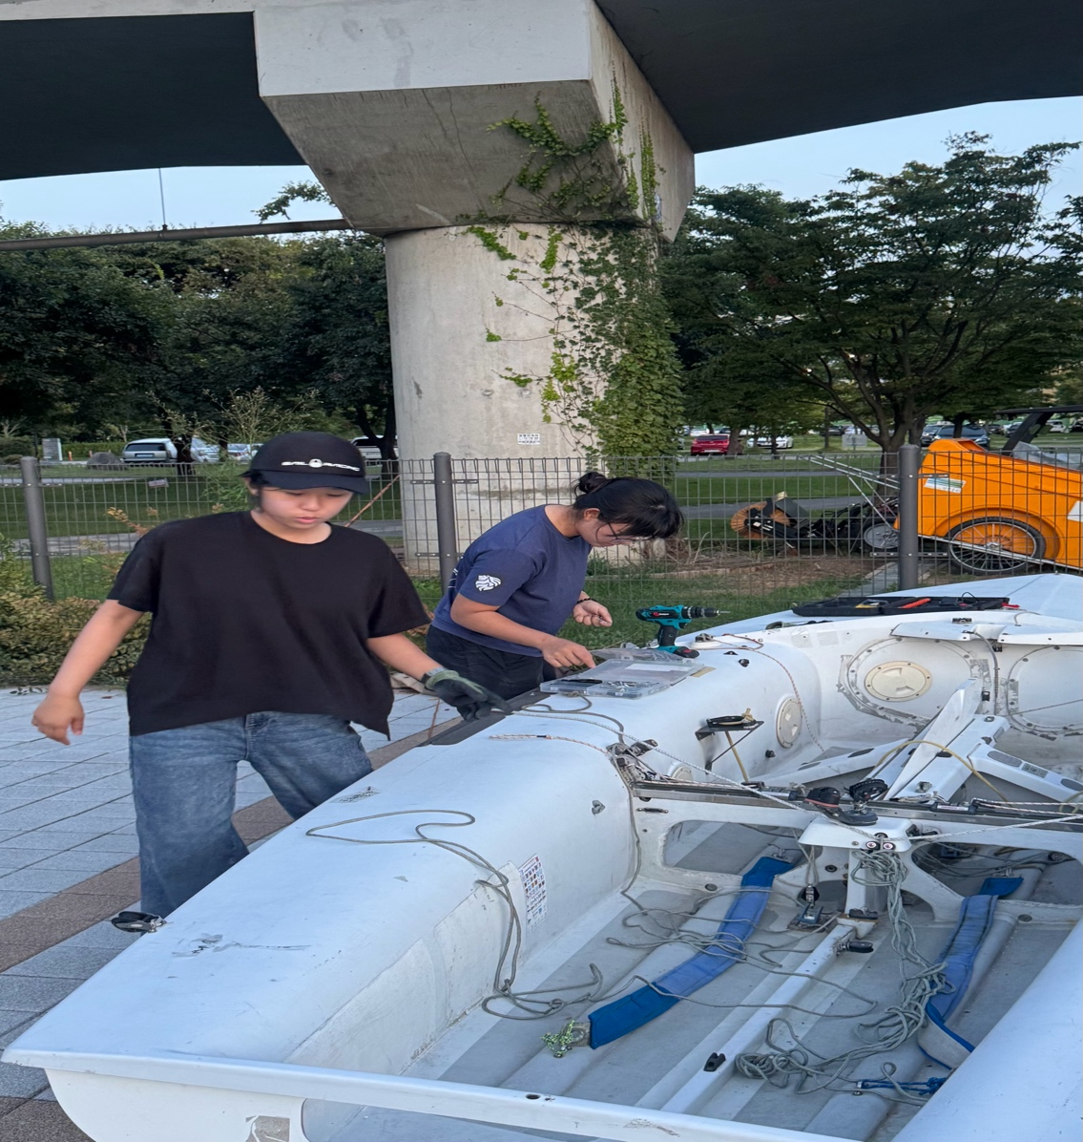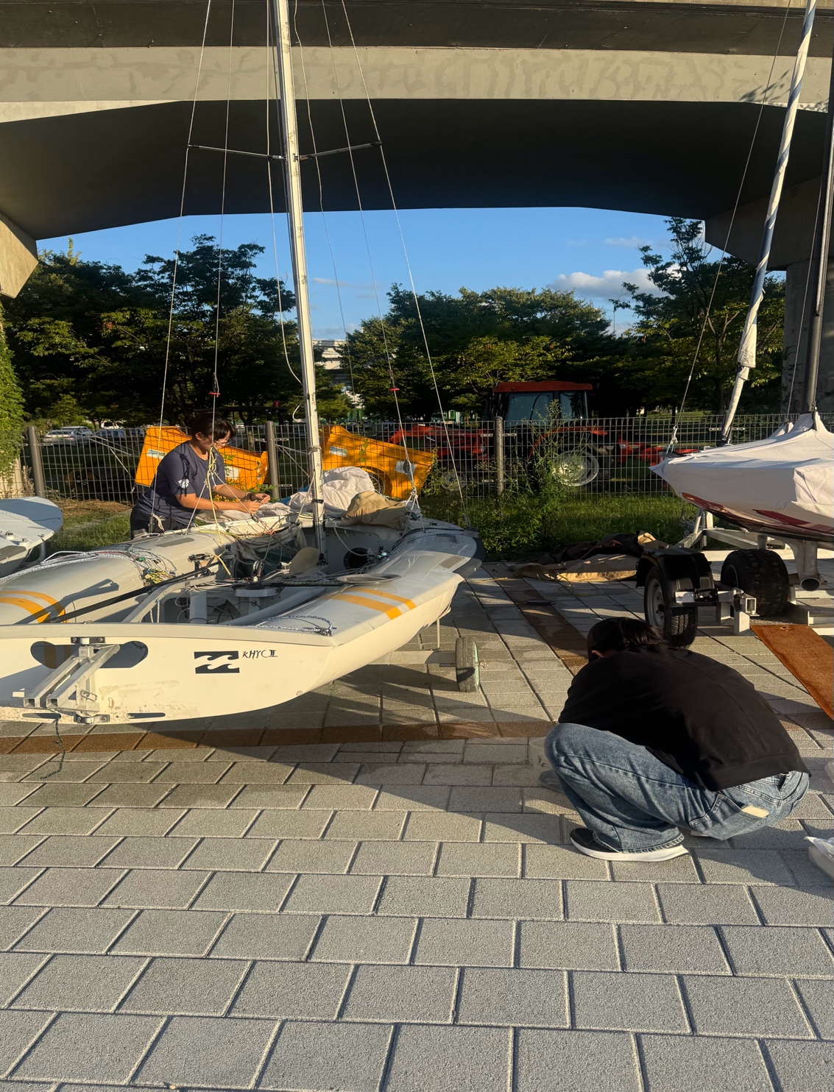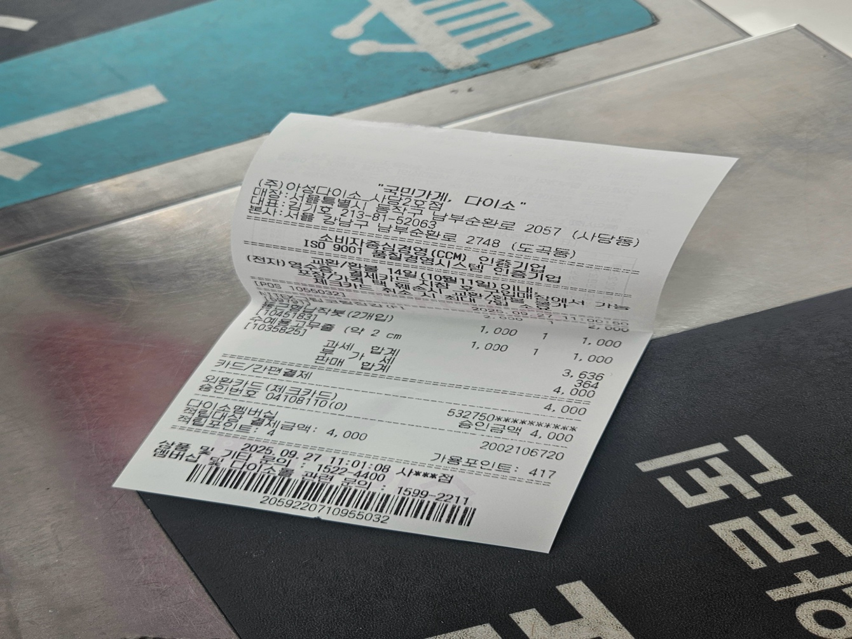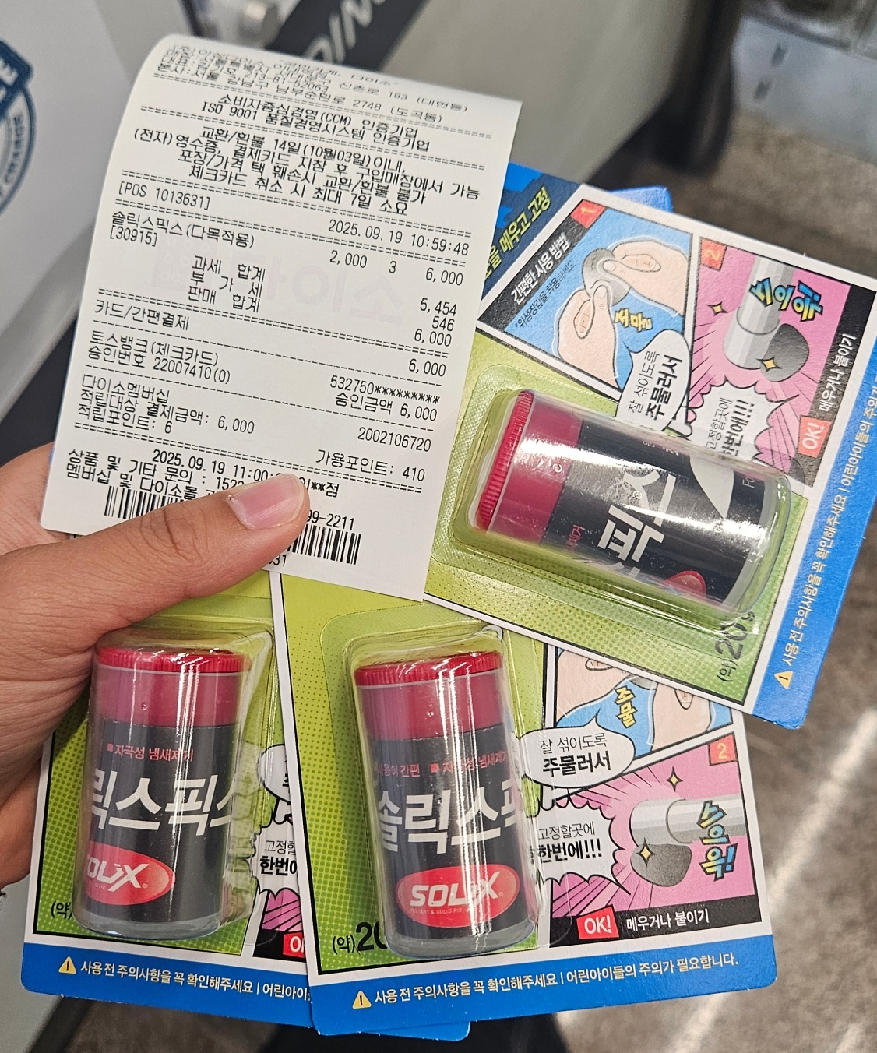
동아리활동과 관련하여 상기 결과보고서를 확인합니다.
※본 활동보고서가 ‘활동우수지원금’ 지급에 평가 기준으로 활용됨에 동의합니다.

대표학생 : 임수현 (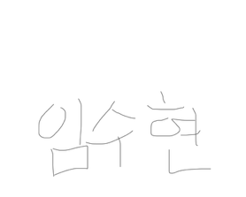 인 )

동아리 활동보고서
활 동 명 | 2차 정기세일링
동아리 분과 | 체육분과 | 동아리명 | 요트부
활동시간 | 2025.10.05 | 비고 | 특이사항 없음
활동목적 | 매주 정기세일링을 통해 세일링 실력을 향상시킬 수 있도록 한다.
활동내용  및 소감 | 장소 : 난지 한강공원  활동내용 : 신입생들 스스로 레이저 범장 및 해장하는 방법을 터득하고, 강풍에도 불구하고 겁내지 않고 침착하게 세일링을 할 수 있도록 한다. 또한, 캡사이즈 연습을 반복적으로 하며 세일링 도중 발생할 수 있는 여러 상황에 대처하는 방법을 터득한다.  소감 : 바람의 방향을 읽는 것이 어려웠던 친구들도 이제는 올바르게 바람을 읽으며 세일링을 할 수 있다. 한 달 사이에 정기세일링 및 대회를 통해 실력이 일취월장한 것을 확인할 수 있었다. 강풍에도 하이크아웃을 하며 요트를 플랫하게 유지하고, 침착하게 타는 친구들이 많아졌다.  기타 : 특이사항 없음
활동사진  (3매 이상) | 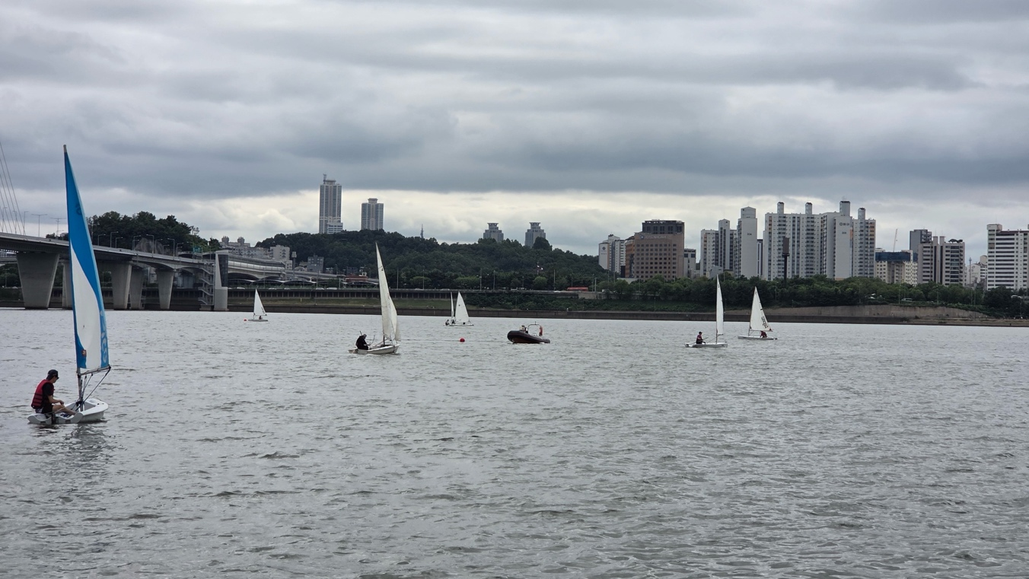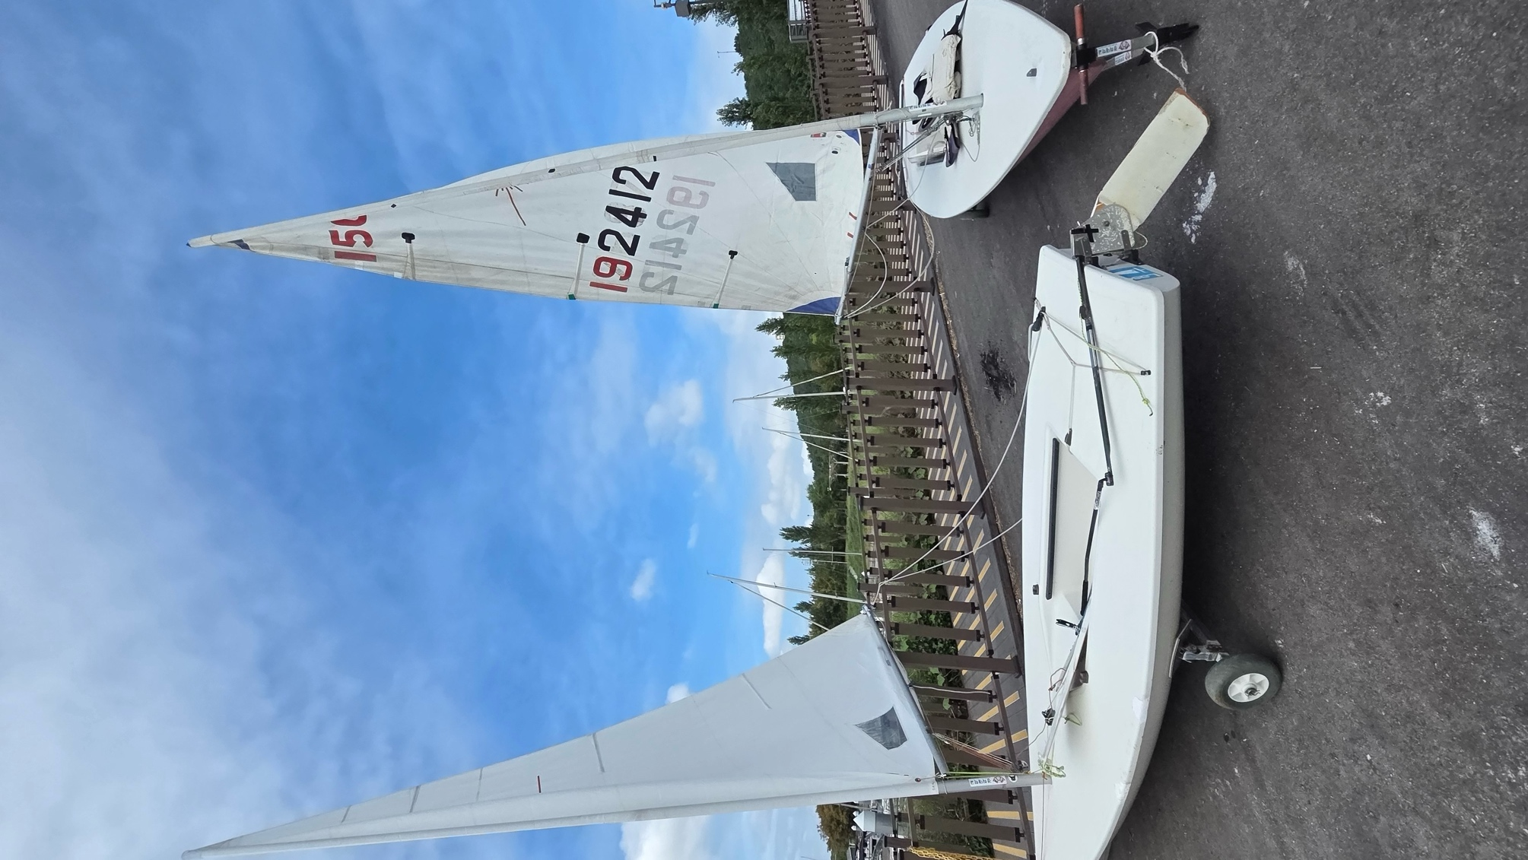
동아리활동과 관련하여 상기 결과보고서를 확인합니다.
※본 활동보고서가 ‘활동우수지원금’ 지급에 평가 기준으로 활용됨에 동의합니다.

대표학생 : 임수현 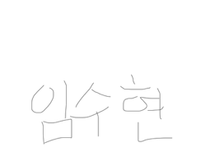 ( 인 )

동아리 활동보고서
활 동 명 | 2025 한강스포츠킬보트요트대회
동아리 분과 | 체육분과 | 동아리명 | 요트부
활동시간 | 2025.10.25~10.26 | 비고 | 특이사항 없음
활동목적 | 그동안 탔던 딩기요트가 아닌 다인원이서 협동하여 타는 킬보트 대회에 나가 다양한 세일링 경험을 해볼 수 있도록 한다. 졸업생 선배들과 함께 세일링 하며, 요트에 대한 인사이트 및 친목을 도모할 수 있도록 한다.
활동내용  및 소감 | 장소 : 난지 한강공원  활동내용 : 서울 수상레포츠센터 주관 킬보트 대회에 참가하였다. 재학생은 졸업생 선배들과 함께 J24 클래스에 출전하였고, 다른 졸업생 선배들로 이루어진 팀은 ALT7000 클래스에 출전해 두 팀 모두 3위에 입상하는 쾌거를 이루었다.  소감 : 함께 의기투합하여 최상의 팀워크를 발휘하는 킬보트는 1인승 딩기와는 또 다른 매력이 있다. 요트 실력을 비롯한 협동심과 리더쉽도 기를 수 있는 계기가 되었다.  기타 : 특이사항 없음
활동사진  (3매 이상) | 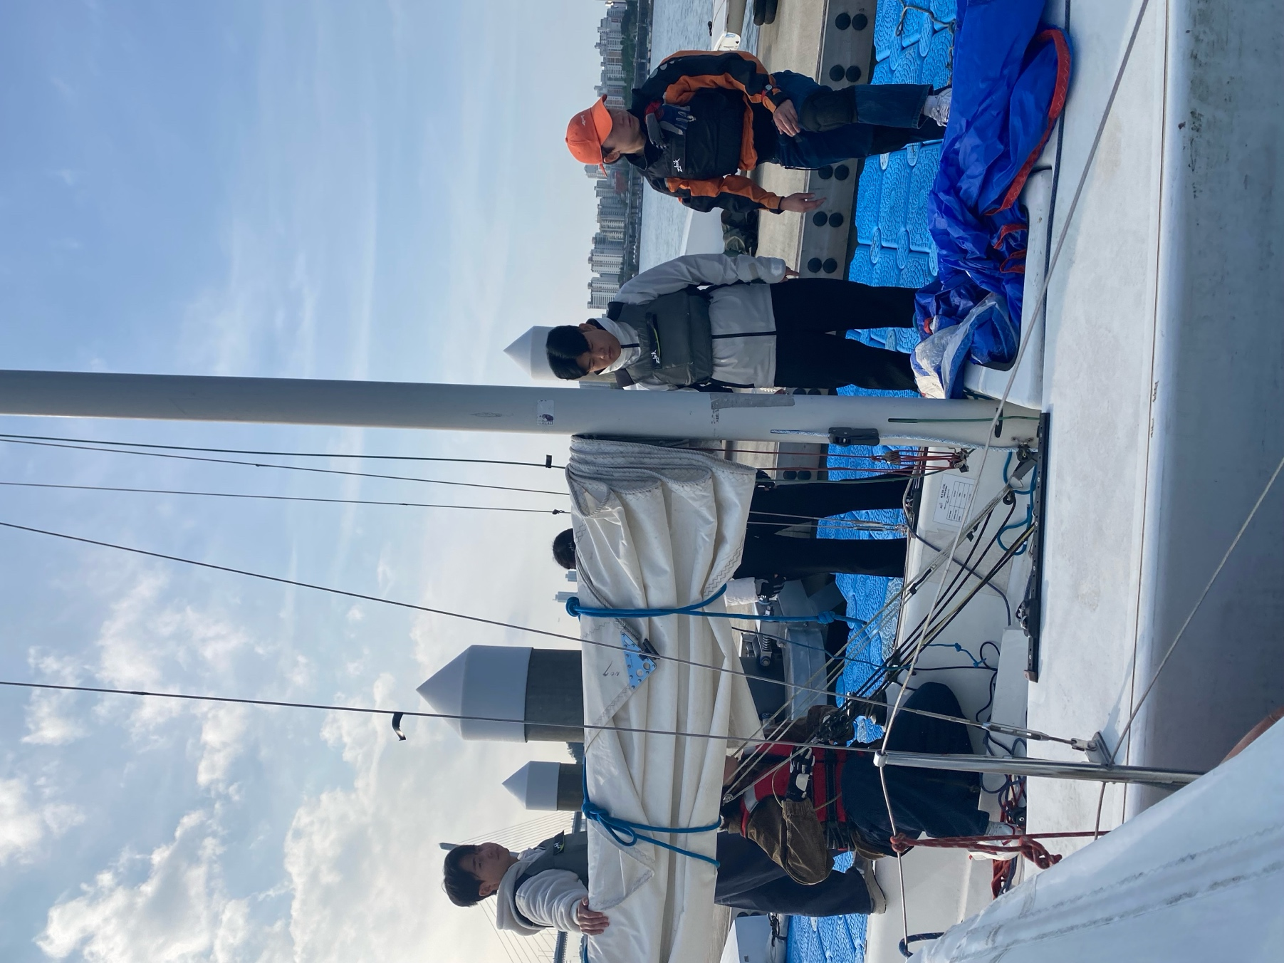
동아리활동과 관련하여 상기 결과보고서를 확인합니다.
※본 활동보고서가 ‘활동우수지원금’ 지급에 평가 기준으로 활용됨에 동의합니다.

대표학생 : 임수현 ( 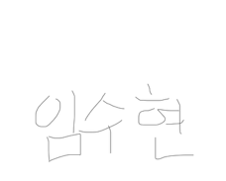 인 )

동아리 활동보고서
활 동 명 | 제19회 이순시장군국제요트대회
동아리 분과 | 체육분과 | 동아리명 | 요트부
활동시간 | 2025.11.06~09 | 비고 | 특이사항 없음
활동목적 | 1인승 딩기요트가 아닌 J24, J70와 같은 킬보트를 타고 국제대회에 나가며 세일링 실력을 향상시킬 수 있다.
활동내용  및 소감 | 장소 : 통영시  활동내용 : 아시아 3대 요트대회이자 대한민국을 대표하는 국제적인 요트 대회에 출전하며 세계적인 선수들과 교류하며 세일링 실력을 일취월장 할 수 있도록 한다. 해양수상스포츠에 대한 인식을 제고하고, 재미를 더욱 붙일 수 있도록 한다.  소감 : 프로 선수들과 직접 경기를 뛰어보면서 세일링에 대한 시야를 확장시킬 수 있는 계기가 되었다. 또한 각국의 요트 선수 및 요트를 사랑하는 사람들과 교류하며 요트, 세일링에 대한 자부심 또한 견고히 다질 수 있었다.  기타 : 특이사항 없음
활동사진  (3매 이상) | 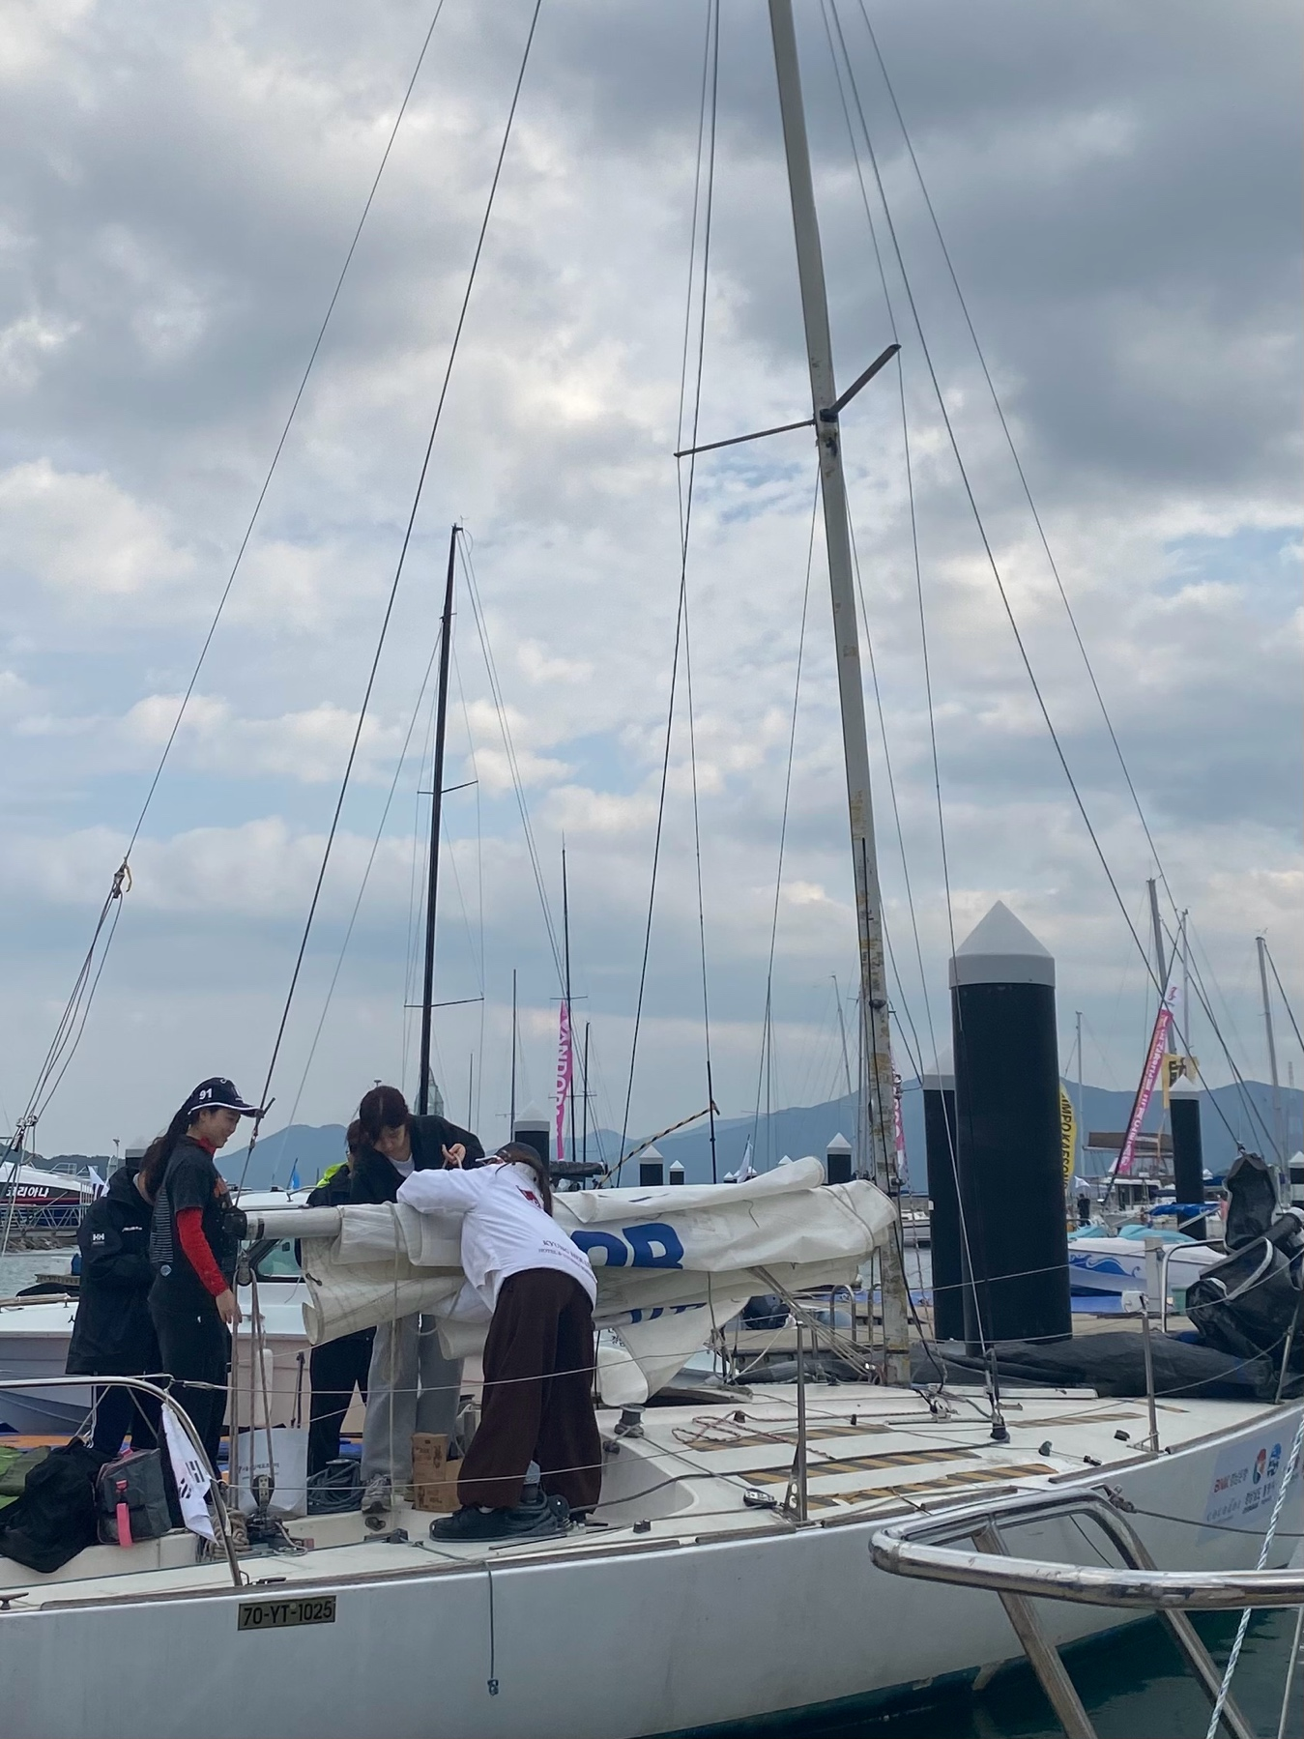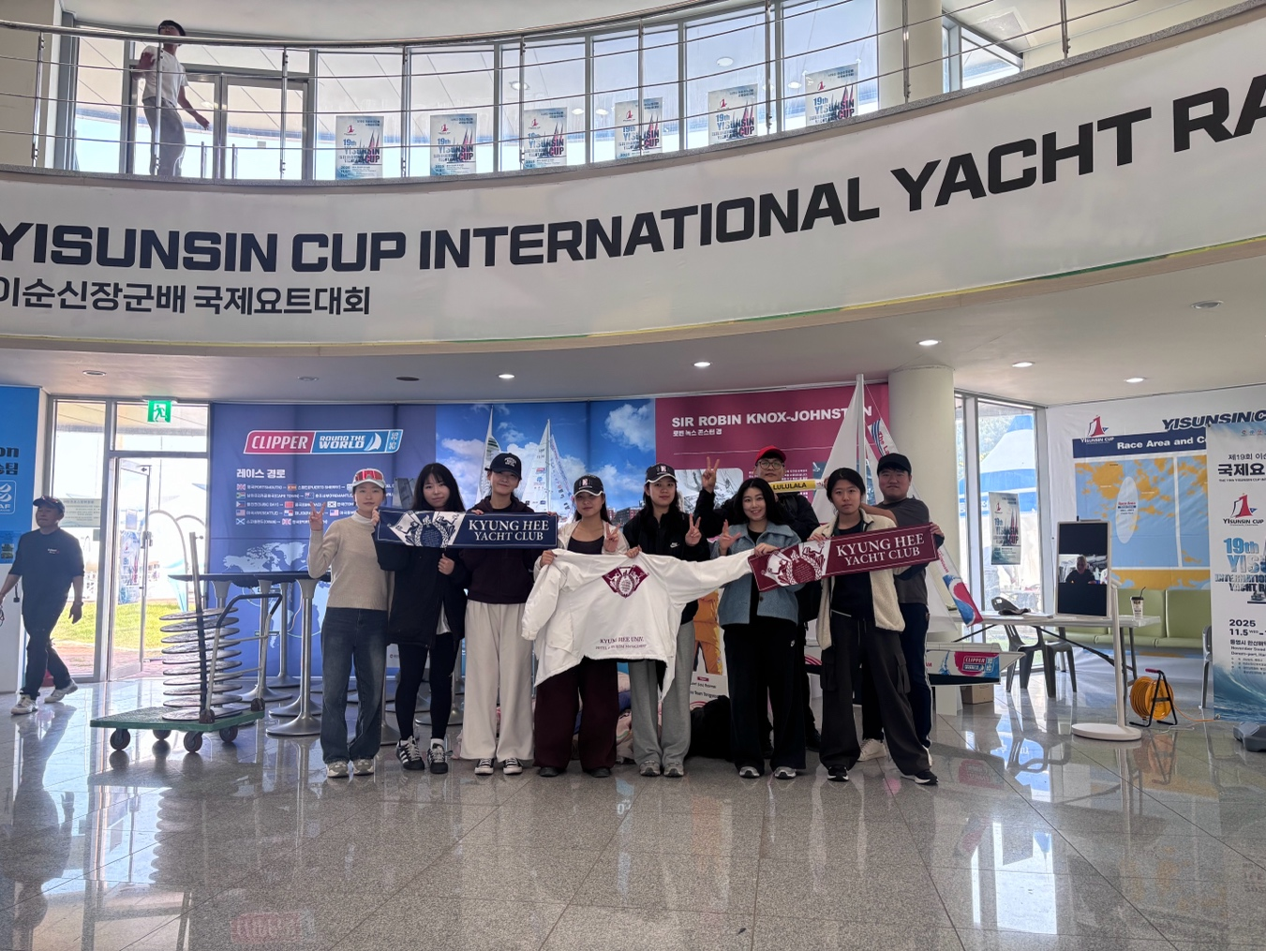
동아리활동과 관련하여 상기 결과보고서를 확인합니다.
※본 활동보고서가 ‘활동우수지원금’ 지급에 평가 기준으로 활용됨에 동의합니다.

대표학생 : 임수현 ( 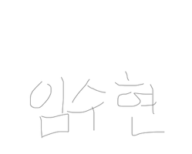 ( )

동아리 활동보고서
활 동 명 | 2025 요트인의 밤
동아리 분과 | 체육분과 | 동아리명 | 요트부
활동시간 | 2025.12.26 | 비고 | 특이사항 없음
활동목적 | 한 해 동안의 활동을 마무리하면서 친목을 다지는 송년회를 진행하였다.
활동내용  및 소감 | 장소 : 서울 강남시 「동강」  활동내용 : 졸업생들과 재학생, 신입생들이 한 자리에 모여 1년 간의 활동 소감을 발표하고 감정을 공유하며 친목을 다지는 송년회를 진행하였다. 또한, 올해를 끝으로 졸업하는 재학생 선배들에게 감사의 인사를 보내고, 내년에도 활기차게 활동할 수 있도록 다짐하였다.  소감 : 다사다난했던 한 해를 되돌아보며 힘들었던 순간도 많지만 이를 상쇄할 정도로 즐거웠던 순간이 더 많았다는 것을 상기시킬 수 있었다. 졸업생 선배님들과의 교류를 통해 세일링에 대한 지식도 한 층 쌓을 수 있었을 뿐더러, 늘 재학생들을 응원하고 지지해주시는 선배들에게 감사한 마음을 가질 수 있었다.  기타 : 특이사항 없음
활동사진  (3매 이상) | 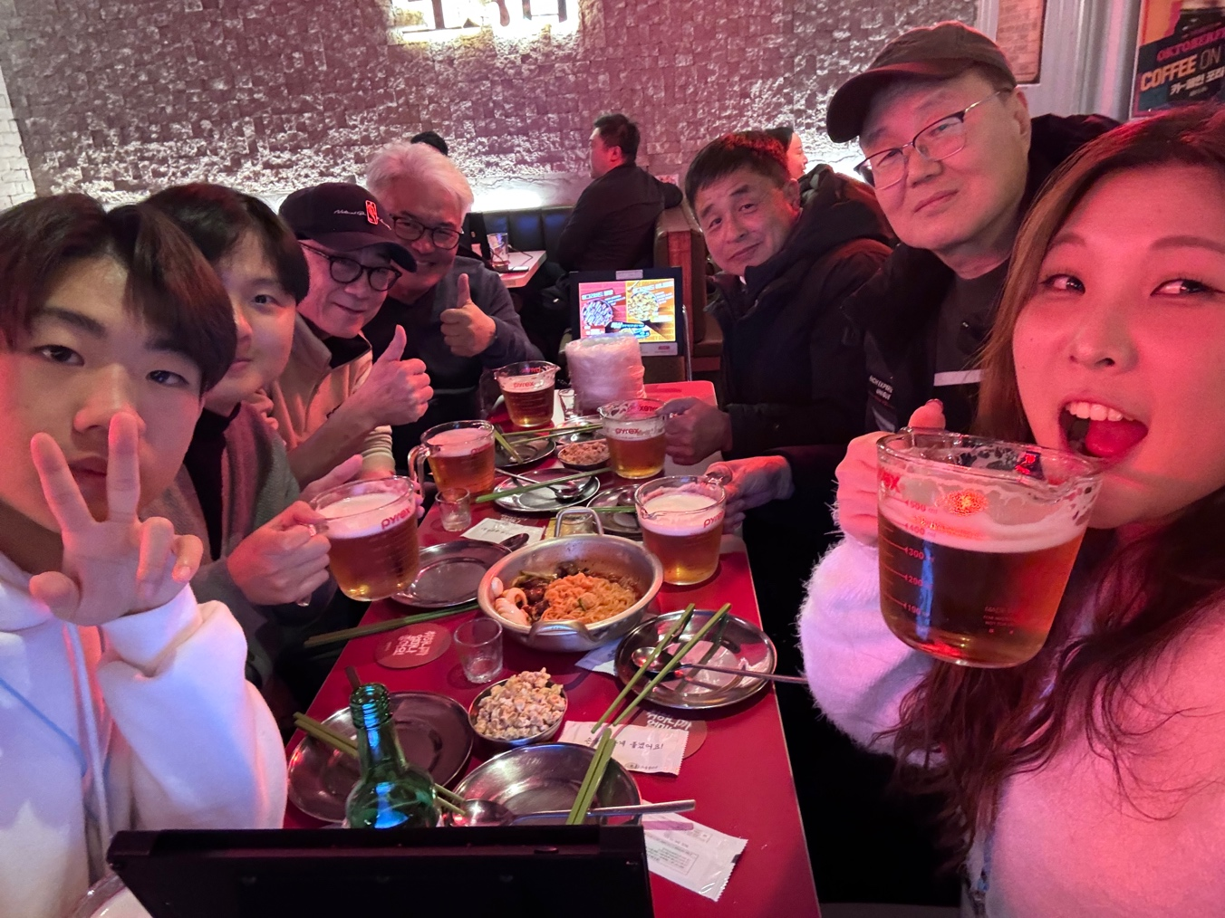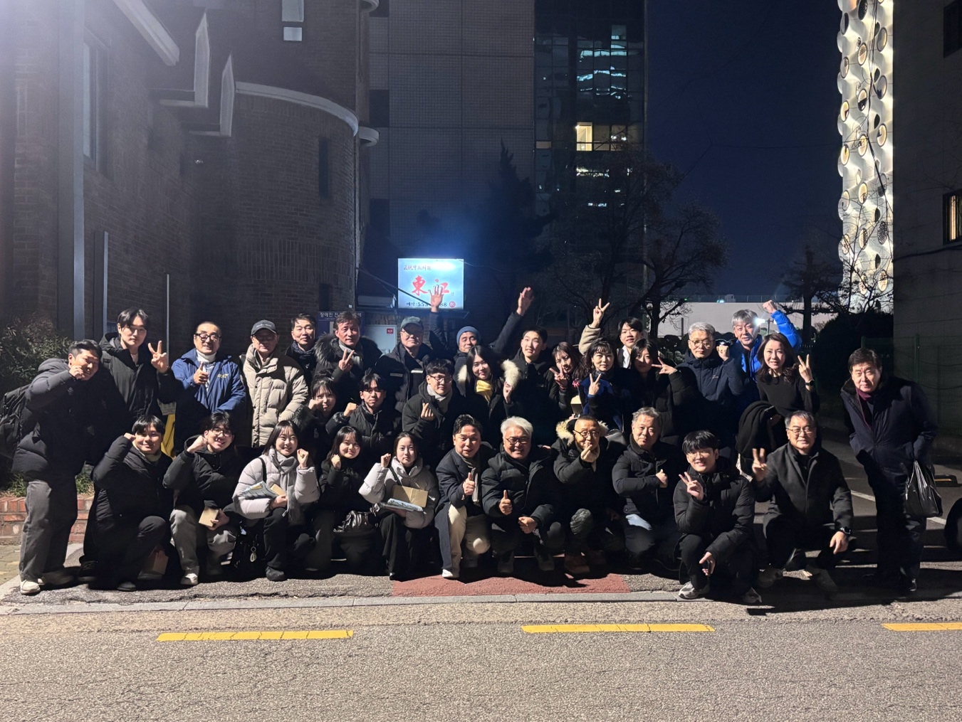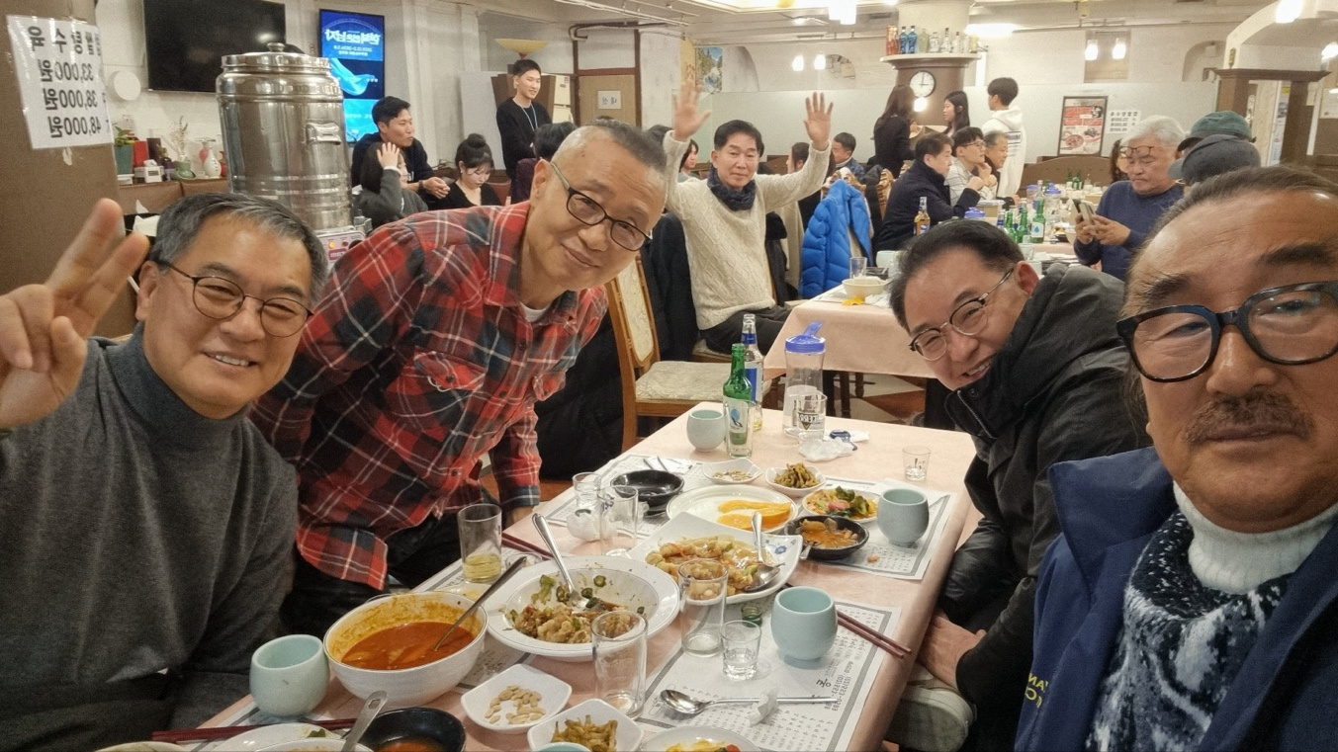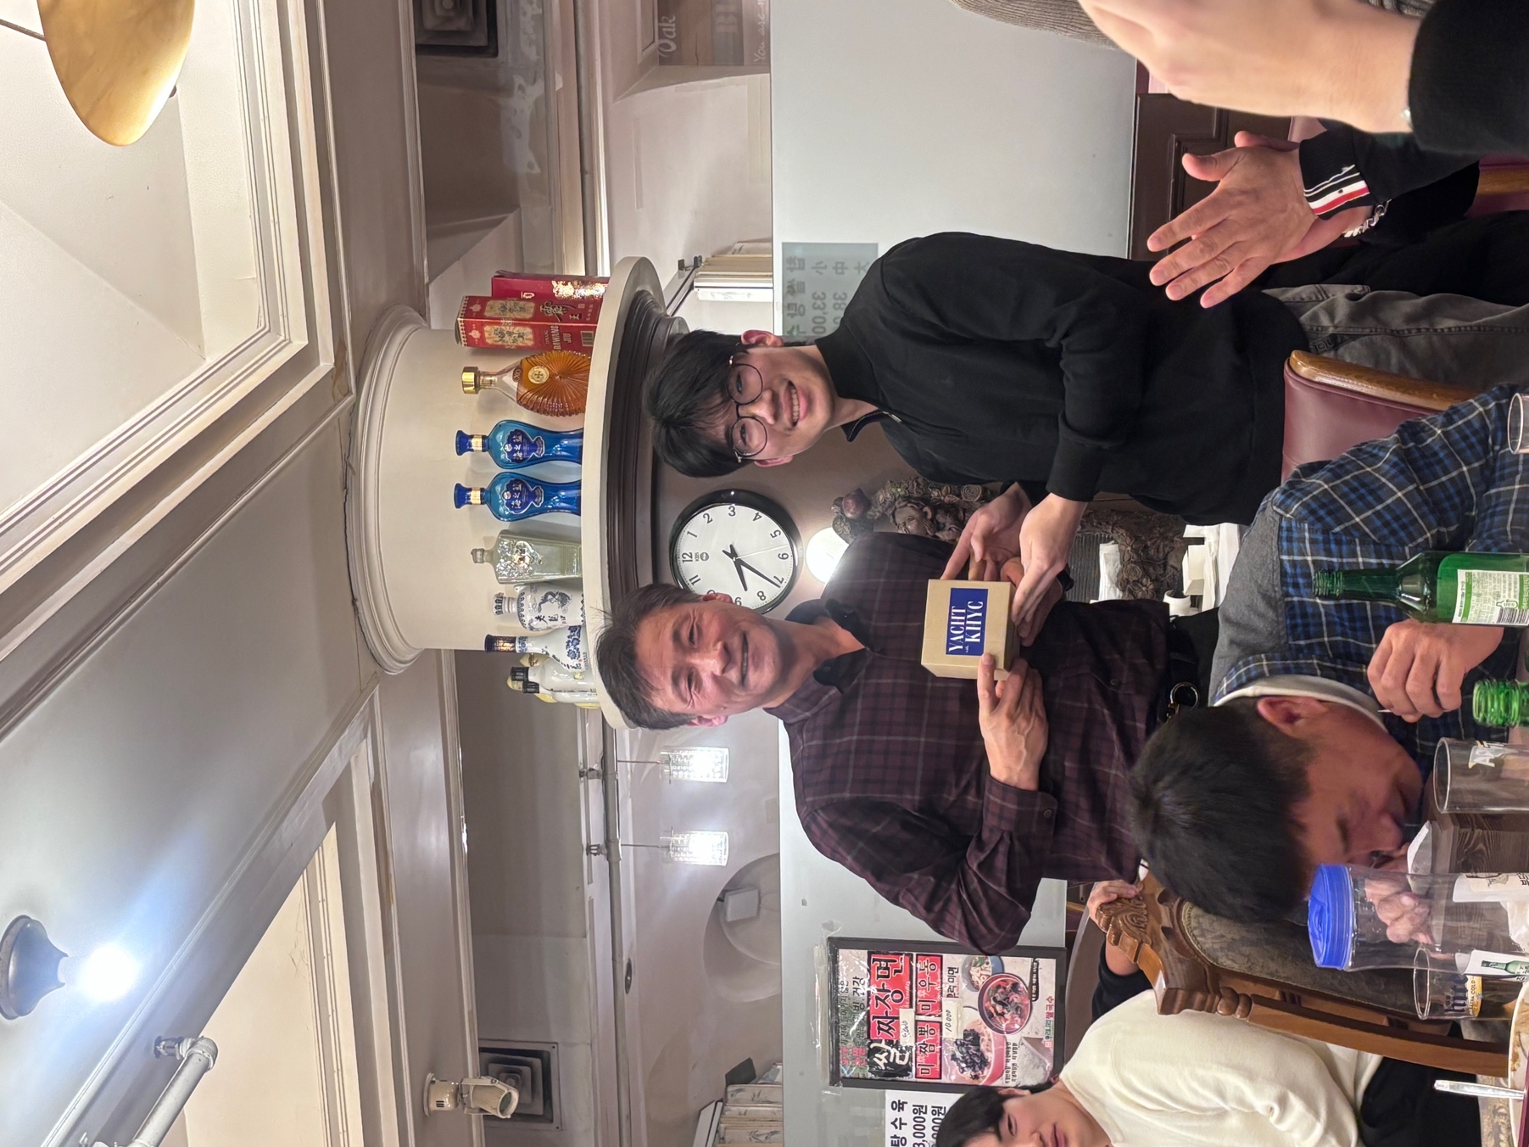
동아리활동과 관련하여 상기 결과보고서를 확인합니다.
※본 활동보고서가 ‘활동우수지원금’ 지급에 평가 기준으로 활용됨에 동의합니다.

대표학생 : 임수현 ( 인 

